Automatyka i Robotyka – II stopień.

TEMAT PROJEKTu z przedmiotu „Sterowanie Adaptacyjne i Estymacja” - 2023—2024

07. Zamodelować układ sterowania ze strukturą MFC (str.190) i obiektem wieloinercyjnym G, z zadawanym skokowym sygnałem referencyjnym r i skokowym sygnałem zakłócenia na wyjściu z. Przyjąć regulator główny **RM** typu PI. Regulator pomocniczy **Rk** ≠**RM** dobrać tak aby zachodził wzór (6.8).



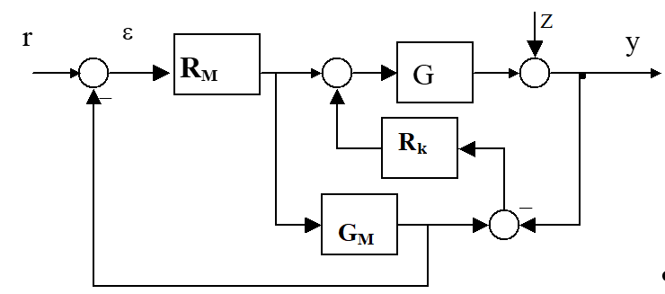

Powinno zachodzić **GM=G**. W tym celu na początku przyjąć brak zakłócenia z i wtedy identyfikować **G** metodą

on-line **pasywnie** - poprzez dekonwolucję – zidentyfikować kształt **dyskretnej** **charakterystyki impulsowej g(ti)**, a następnie **skokowej h(ti)** (identyfikacja nieparametryczna) z małym krokiem dyskretyzacji.

Pakiet do inteligentnej pasywnej metody identyfikacji nieznanego obiektu wieloinercyjnego z dowolnym sterowaniem **ON-LINE** (ciąg skoków, sygnał z 10 różnych sinusoid) dla odtworzenia charakterystyki impulsowej g(t), a następnie skokowej h(t) (identyfikacja nieparametryczna za pomocą dekonwolucji rozszerzonej), tego nieznanego obiektu DYSKRETNEGO z małym krokiem dyskretyzacji, a w drugim etapie identyfikacja jego transmitancji modelem Strejca odpowiedniego rzędu n (metodą dwupunktową) .

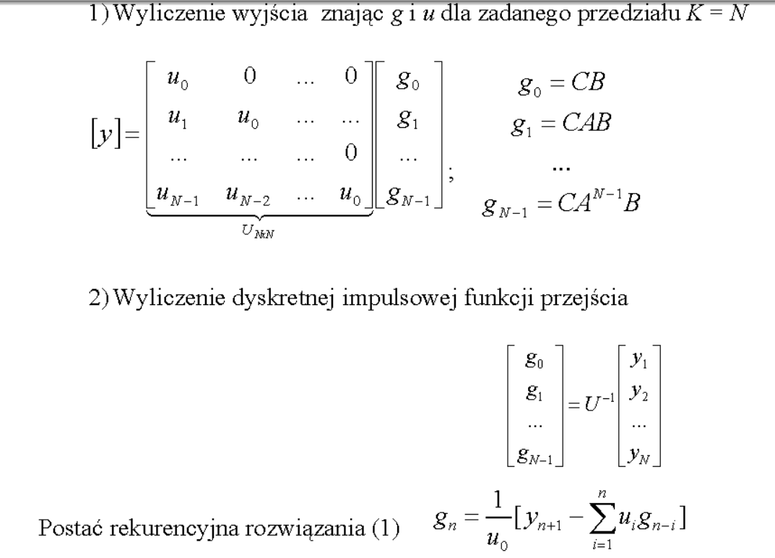 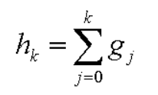

ON-LINE oznacza, że okno przesuwne dekonwolucji z N próbkami przesuwa się małym skokiem Δt i w każdym kroku mamy wykreśloną pełna odpowiedź skokową (oczywiście pierwszy raz można ja wykreślić dopiero po N krokach) , a potem już w każdym kroku jest dany jej pełny obraz „wstecz”.

Jako obiekt „nieznany” **G** przyjąć obiekt 6-go rzędu:



W drugim etapie na podstawie otrzymanej charakterystyki skokowej, dobrać dla **G** model Strejca odpowiedniego rzędu n (metodą dwupunktową) (2 osoby).

W każdym kroku i-tym, dla i>N mamy wyliczone parametry obiektu Strejca tzn. T(i), n(i), τ(i).

Rząd modelu Strejca dobierać z tabelki (Byrski) sprawdzając kolejne wiersze od n=1, 2, 3… do chwili gdy opóźnienie τ stanie się ujemne. Zapamiętać T, n i τ.

|  |  |  |  |  |
| --- | --- | --- | --- | --- |
| ***n*** | ***hn*** | ***Tn*** | ***τn*** | ***τn*** |
| 2 | 0.264 |  |  |  |
| 3 | 0.323 |  |  |  |
| 4 | 0.353 |  |  |  |
| 5 | 0.371 |  |  |  |
| 6 | 0.384 |  |  |  |
| 7 | 0.394 |  |  |  |

W oparciu o model Strejca zastosować regulator **RM** nastrojony wg.

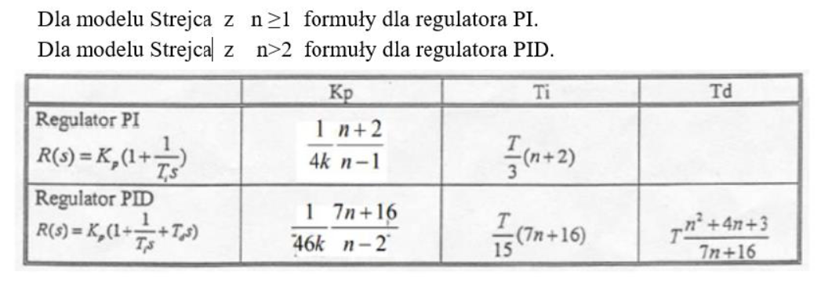

Zastosować w chwili tz zakłócenie skokowe z(t)=1(t). dla systemu MFC. Nie powinien wystąpić zauważalny efekt.

W pewnej chwili obiekt zmieni się na



Zidentyfikować i dobrać nowy regulator.